Zeitarbeit bewegt den Arbeitsmarkt
Vor allem junge Arbeitnehmer schätzen die Vorteile flexibler Beschäftigung

- Mehr als jeder Dritte zwischen 30 und 39 Jahren war schon einmal in der Zeitarbeit tätig
- Branche ermöglicht unverbindliches Ausprobieren möglicher Karrierepfade
- Auch direkte Personalvermittlung punktet bei Millennials
Augsburg, 12. Juni 2019 – Von wegen „atypische Beschäftigung“: Immer mehr Menschen in Deutschland haben Erfahrungen mit einer Beschäftigung in der Zeitarbeit – 2019 sind es bereits 27 Prozent. Auch der Bereich Personalvermittlung mit zahlreichen Vorteilen für Bewerber und Unternehmen gewinnt als Recruiting-Kanal weiter an Bedeutung. Das Portfolio von Personalunternehmen wie Orizon ist somit – insbesondere bei jungen Menschen – gefragter denn je. Diese Ergebnisse gehen aus der neuen Arbeitsmarktbefragung 2019 hervor. Für die bevölkerungsrepräsentative Studie befragte das unabhängige Marktforschungsinstitut Lünendonk im Auftrag von Orizon insgesamt 2.012 Menschen.
Die Zeitarbeitsbranche ist in der Öffentlichkeit immer wieder mit Vorurteilen und Mythen konfrontiert – von vermeintlich schlechten Arbeitsbedingungen bis hin zu behaupteten Vorbehalten seitens der Stammbelegschaft. Die Fakten sprechen jedoch eine ganz andere Sprache. Ob stetig steigende Löhne, gute Integration in die Einsatzunternehmen oder insgesamt steigende Wertschätzung für die Vorzüge dieser Beschäftigungsform: Zeitarbeit bewegt den deutschen Arbeitsmarkt.
Die Zahl der Berufstätigen, die schon einmal in der Zeitarbeit beschäftigt waren, nimmt seit Jahren zu. Sie liegt 2019 bei 27 Prozent. Gerade in der Altersgruppe der Millennials, also der Jahrgänge von den frühen 1980ern bis in die späten 1990er Jahre, erfreut sich diese Beschäftigungsform großer Beliebtheit. So waren 28,6 Prozent der 20- bis 29-Jährigen und sogar 35 Prozent der 30- bis 39-Jährigen schon einmal als Zeitarbeitnehmerin oder Zeitarbeitnehmer im Einsatz. Zeitarbeit ist insbesondere für junge Menschen ein chancenreiches Sprungbrett in den Arbeitsmarkt, das ein risikoarmes Ausprobieren verschiedener Karrierepfade und vielversprechende Unternehmenskontakte ermöglicht. Andere Motivationsfaktoren, die von den befragten Menschen mit Zeitarbeitserfahrung häufig genannt werden, sind: Arbeitslosigkeit zu vermeiden, Zeitarbeit als Sprungbrett in eine Festanstellung zu nutzen oder einen Wiedereinstieg in den Arbeitsmarkt zu finden. Letzteres gilt zum Beispiel für Arbeitnehmerinnen und Arbeitnehmer, die Erziehungs- und Pflegezeiten genommen haben oder aber auch für Menschen, die längere Zeit unfreiwillig ohne Beschäftigung waren.
Auch Personalvermittlung auf dem Vormarsch
Neben Zeitarbeit ist Personalvermittlung – ebenfalls ein Angebot von Personalunternehmen wie Orizon – auf stetigem Wachstumskurs. Die Frage, ob sie schon einmal einen Job über eine direkte Personalvermittlung gefunden haben, beantworten 2019 fast ein Viertel (22.1 Prozent) mit „ja“. Dieser Wert ist in den letzten Jahren kontinuierlich angestiegen. Auffällig ist auch hier die Altersverteilung: Insbesondere Millennials haben überdurchschnittlich viel Erfahrung mit dieser Form der Jobsuche. 30 Prozent der 20- bis 29-Jährigen und 29 Prozent der 30- bis 39-Jährigen bejahten die entsprechende Frage. „Für junge Menschen spielt die direkte Personalvermittlung bei der Jobsuche eine immer größere Rolle“, betont Roman Hennig, CEO von Orizon. Die Vorteile liegen für ihn auf der Hand: „Wir unterstützen Bewerber und Bewerberinnen mit unserem branchenübergreifenden Netzwerk und erfahrenen Personalberatern, die sie im gesamten Bewerbungsprozess begleiten. So helfen wir ihnen, den richtigen Platz zu finden, an dem sie ihr volles Potential entfalten können.“

Grafikvorschau

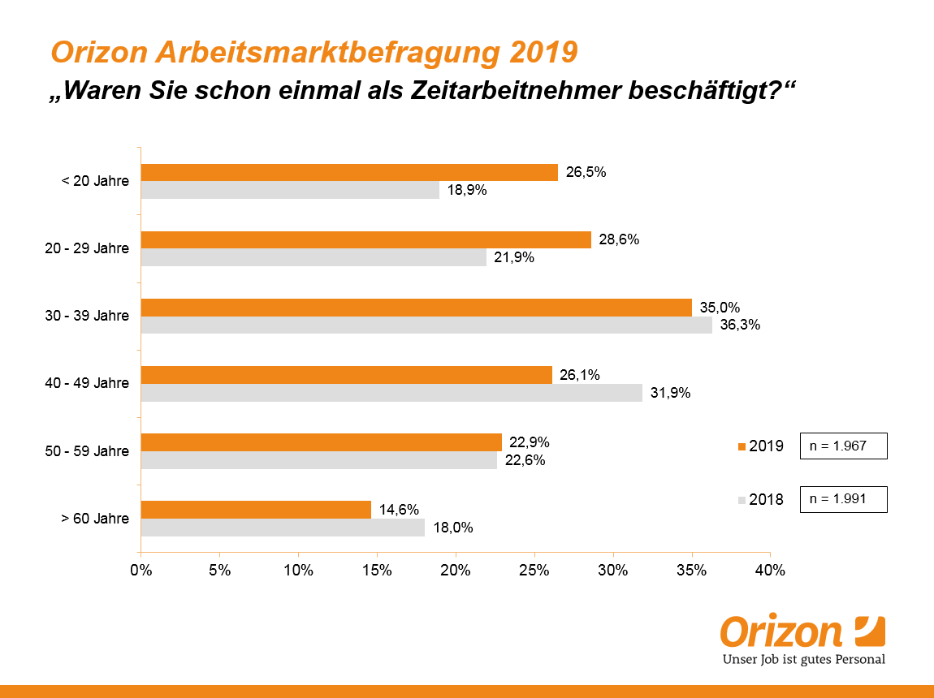

Bildunterschrift: Vor allem Millennials nutzen verstärkt Zeitarbeit
Bildrechte: Orizon

Orizon GmbH

Das Personalunternehmen Orizon bietet das umfassende Spektrum von Personaldienstleistungen an. Zum Serviceportfolio gehören Personalüberlassung und -vermittlung sowie die Durchführung komplexer Personalprojekte. Mit technischen, gewerblichen und kaufmännischen Fach- und Führungskräften wird ein Großteil der Berufsfelder abgedeckt. Mit dieser Strategie zählt das Unternehmen zu den Marktführern für den deutschen Mittelstand. Seit 2017 gehört Orizon zur japanischen Unternehmensgruppe Outsourcing Inc., einer der führenden Unternehmensgruppen im Personaldienstleistungssegment weltweit.
Als Arbeitgeber von rund 7.500 Mitarbeitern, bundesweit ca. 100 Standorten und einem Umsatz von 319 Mio. Euro (2018, inkl. Otto Work Force Deutschland GmbH) belegt Orizon, laut Lünendonk Liste 2019, Platz 9 unter den führenden Personaldienstleistern in Deutschland. 2019 wurde Orizon von der WirtschaftsWoche als „Bester Mittelstandsdienstleister“ und von Focus-Business als „Top Personaldienstleister“ ausgezeichnet. Auf der Arbeitergeber-Bewertungsplattform kununu trägt Orizon die Gütesiegel „Top Company“ und „Open Company“.
Weitere Informationen zum Unternehmen unter https://www.orizon.de
Pressekontakt
Unternehmen: Orizon GmbH Presseabteilung | Großer Burstah 23 | 20457 Hamburg |
E-Mail presse@orizon.de

Agentur: Accente BizzComm GmbH | Dr. Martina Neunecker | T 0611 / 40 80 619 |
E-Mail: martina.neunecker@accente.de

